**FUNDAMENTOS DE MICROPROCESADORES**

**Práctica 2:** Sistema Mínimo

**OBJETIVOS:**

1. Experimentar con las señales básicas de un microcontrolador y entender su funcionamiento.

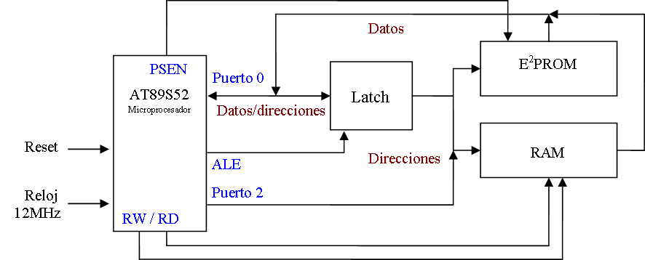

Figura 1

1. Ampliar la consultar de las hojas de especificaciones de diversos circuitos, en especial del microcontrolador y las memorias.
2. Practicar la documentación de proyectos.
3. Experimentar el funcionamiento de un microcontrolador interconectado con memorias RAM y ROM externas.
4. Desarrollar una metodología de detección y corrección de errores en los sistemas basados en micros.

Esta práctica consiste en armar un sistema mínimo. Un sistema mínimo es aquel que integra lo mínimo para que un microprocesador pueda funcionar:

* Memoria RAM externa
* Memoria de programa externa
* Lógica de control y decodificación de memorias
* Puertos de entrada y salida

A pesar de que el microcontrolador incorpora memoria de programa y un poco de RAM en su interior, en esta práctica se trata de verificar el funcionamiento de los accesos a memoria externa. Los puertos de entrada y salida no se agregarán dado que se usarán los del 8051.

**Actividades previas a esta práctica**

1. Tener armado el sistema descrito en la clase incluyendo el sistema de decodificación y control de memorias.

Este sistema usa dos memorias externas: una RAM y una ROM. Ambas son de 8kB, por lo que es necesaria la decodificación de direcciones. La figura 1 muestra el diagrama a bloques del sistema.

La actividad a realizar con este sistema es la siguiente: Escribir un dato conocido en todas las localidades de la memoria RAM para posteriormente leer todas las localidades y verificar que el dato leído es el mismo que previamente se escribió. Este es un método que permite verificar la integridad y el correcto funcionamiento de toda la memoria RAM.

Adicionalmente se agrega un arreglo de led´s (no aparecen en la figura) de distintos colores con sus correspondientes resistencias, cuya función es indicar cada una de las fases del programa de verificación de memoria (incluir en el reporte los cálculos de las resistencias de los LEDs).

De acuerdo al decodificador que diseñarán, la memoria ROM está en la parte más baja del mapa de memoria de programa y la memoria RAM está colocada a partir de la localidad 8000h del mapa de memoria de datos (son dos mapas de memoria diferentes). La decodificación de dichas memorias es completa.

**Actividades a realizar**

1. Basándote en el diagrama de flujo de la figura 2 y en el listado del programa de la página siguiente, codifica el programa a mano (no con ensamblador). Este programa escribe un dato conocido en toda la memoria RAM, para luego leerlo y verificar la integridad del mismo. Por medio de los LEDs se señaliza cada una de las posibles 4 fases del proceso:
2. “Escribiendo”
3. “Verificando”
4. “Terminó y pasó la prueba” (Fin)
5. “No pasó la prueba y se suspende el proceso”(Error)

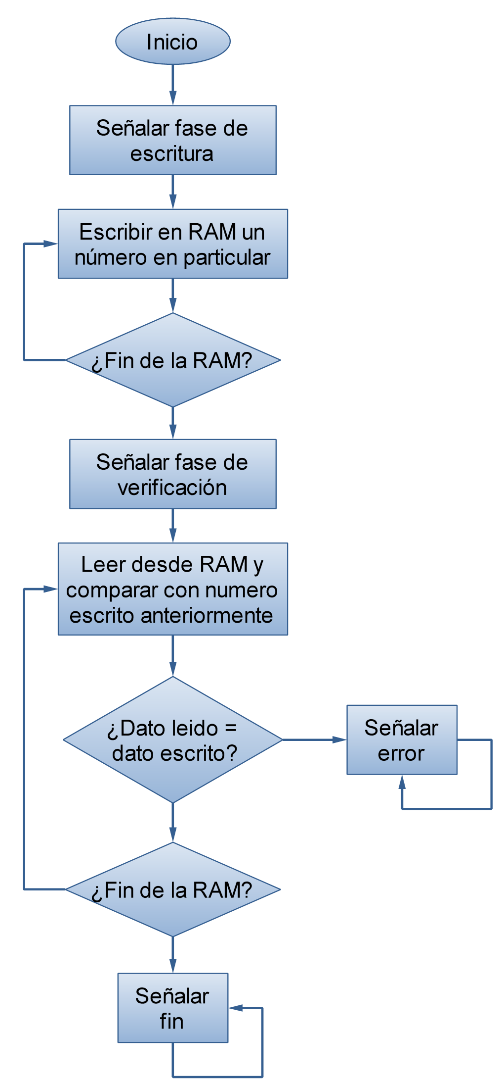

**Figura 2**

1. Graba el programa en la E2PROM (ROM) a mano (directamente) a través del programador de memorias.

Realizar el reporte de la práctica con la siguiente estructura:

1. Anexar esta carátula.
2. Desarrollo. Reportar todo lo que tuviste que investigar y hacer, antes de poner en funcionamiento el circuito. En dónde buscaste, qué dificultades encontraste y cualquier acción relacionada.
3. Incluir el diagrama esquemático completo (ya sin partes a bloques).
4. Cálculo de resistencias.
5. Mapas de memoria (de programa y de datos).
6. Reportar la metodología. Se trata de escribir una secuencia de pasos para echar a andar una práctica y de los pasos a seguir cuando no funciona. Esta secuencia la seguirás en futuras prácticas para probar el funcionamiento de la misma. Enumerar los pasos y detallar cada uno de ellos.
7. Conclusiones. Escribe sus conclusiones. Esta es la parte más importante de la práctica. Aquí debes escribir con qué conocimiento nuevo te quedas y qué conocimientos pudiste comprobar experimentalmente. Qué cosas no técnicas aprendiste.

**Adicional**

Puedes obtener hasta 10 puntos extras en la calificación de esta práctica si:

* Incluyes dos fotografías de los trenes de pulsos que se observan en el analizador lógico, bajo las siguientes condiciones:

1. La escritura del dato a la primera localidad de la RAM (con MOVX) y las dos siguientes instrucciones que se ejecuten.
2. La lectura del dato de la primera localidad de la RAM (con MOVX) y las dos siguientes instrucciones que se ejecuten.

Al bajar el programa del logic port está disponible un pequeño tutorial para el manejo del analizador lógico y sus condiciones de disparo necesarias para obtener las dos graficas requeridas.

Listado del programa

Nota: Se debe poner la dirección de en donde inicia la RAM y calcular la dirección de en donde termina.

MOV DPTR,#inicio_ram ; Dirección en donde inicia la RAM

CLR P1.0 ; Señaliza fase de escritura (prende el led)

MOV A,#0AAh ; Dato a escribir en la RAM

escribe: MOVX @DPTR,A ; Escribe el dato en la RAM

INC DPTR ; Apunta a la siguiente localidad de la RAM

MOV R6,83h ;

Dirección de la parte alta del DPTR

CJNE R6,#fin_ram,escribe ; Compara la parte alta del DPTR con la parte

; alta de la primera localidad posterior a la última ; localidad de la RAM. Repite el ciclo,

; hasta que termine de escribir toda la RAM

SETB P1.0 ; Señaliza terminación de la fase de escritura

;

CLR P1.1 ; Señaliza fase de verificación (prende el led)

MOV DPTR, #inicio_ram ; Dirección en donde inicia la RAM

verifica: MOVX A,@DPTR ; Lee el dato

CJNE A,#0AAh,error ; Compáralo con el dato original

; y si no es igual, es que hay un error

INC DPTR ; Apunta a la siguiente localidad de la RAM

MOV A,#55h ; Cambia el AAh por cualquier otro valor

MOV R6,83h ; Dirección de la parte alta del DPTR

CJNE R6,#fin_ram,verifica ; Compara la parte alta del DPTR con la parte

; alta de la primera localidad posterior a la última ; localidad de la RAM. Repite el ciclo,

; hasta que termine de leer toda la RAM

SETB P1.1 ; Señaliza terminación de la fase de verificación

;

CLR P1.2 ; Señaliza fase final

fin: MOV R7,#255d ; Inicia ciclo de retardo

DJNZ R7,$ ;

CPL P1.2 ; Haz que el led de OK parpadeé

JMP fin ; Brinca al final del programa

;

error: SETB P1.1 ; Señaliza terminación de la fase de verificación

CLR P1.3 ; Señaliza fase de error

ciclo: MOV R7,#255d ; Inicia ciclo de retardo

DJNZ R7,$ ;

CPL P1.3 ; Haz que el led de error parpadeé

JMP ciclo ; Permanece indefinidamente en la fase de error